สรุปผลการดำเนินงาน
ตัวชี้วัดที่ 1.33 ร้อยละ 80 ของการผ่านเกณฑ์การประเมินผล กลุ่มเป้าหมายที่เข้ารับการพัฒนาศักยภาพนักวิทยาการข้อมูล (Data Scientist)

ศูนย์สื่อสารสาธารณะได้ให้ความร่วมมือส่งเจ้าหน้าที่เข้าร่วมอบรมเชิงปฏิบัติการหลักสูตร “นักวิทยาศาสตร์ข้อมูลภาครัฐ (Data Scientist)” กรมอนามัย ประจำปีงบประมาณ พ.ศ.2564 ระหว่างวันที่ 23 – 26 พฤศจิกายน 2563 ณ โรงแรมอีโค่ โคซี่ บีชฟร้อน รีสอร์ท ชะอำ จังหวัดเพชรบุรี เรียบร้อยแล้ว โดยเจ้าหน้าที่ที่เข้าร่วมอบรมฯ มีจำนวน 2 คน คือ
- นายคัมภีร็ งานดี คะแนน PRE-Test 6/25 POST-Test 22/25
ผ่านเกณฑ์การประเมินคิดเป็นร้อยละ 88
- นางสาวประวีณ์นุช กาญจนขจรศักดิ์ คะแนน PRE-Test 9/25 POST-Test 21/25
ผ่านเกณฑ์การประเมินคิดเป็นร้อยละ 84

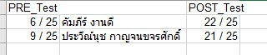

ภาพการรับใบประกาศผ่านการอบรมฯ และภาพการรับรางวัลในการตอบคำถามในการอบรมฯ
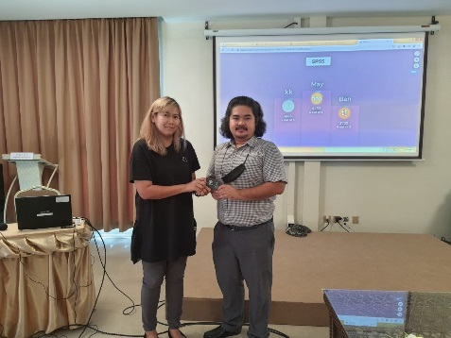
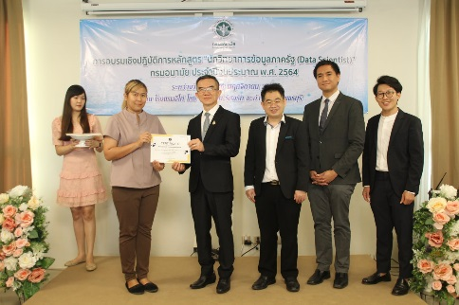
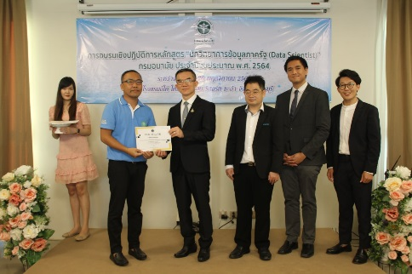

ทั้งนี้ เพื่อพัฒนาแผนงานดำเนินงานให้มีประสิทธิภาพสูงสุด สอดคล้องกับแผนแม่บท Cluster KISS และเป็นไปตามนโยบาย มาตรการ ประเด็นความรู้ ความเชื่อมโยงกับ PIRAB ในความรับผิดชอบของหน่วยงานที่สร้างความรอบรู้ด้านสุขภาพของประชาชนผ่านสื่อสังคมออนไลน์ แผนการดำเนินในครึ่งปีงบประมาณหลัง (เมษายน – สิงหาคม 2564) ศูนย์สื่อสารสาธารณะ จะมุ่งเน้นการพัฒนาศักยภาพบุคลากรในความรับผิดชอบให้มีความรู้ความสามารถ และสามารถนำความรู้ที่ได้รับจากการเข้ารับการพัฒนาศักยภาพนักวิทยาการข้อมูล (Data Scientist) มาวิเคราะห์ข้อมูลเพื่อดู Trend การสื่อสารด้านสุขภาพผ่านเพจเฟซบุ๊กกรมอนามัย ที่กลุ่มเป้าหมายต้องการ เพื่อนำข้อมูลกลับมาพัฒนาสื่อในความรับผิดชอบต่อไป

